СПРАВАЗДАЧА ПА ЛАБОРАТОРНАЙ РАБОЦЕ 3

ГАГУА ДАНУТЫ

“Каталіцкая парафія на прыкладзе парафіі касцёла святых Яна-евангеліста і Максімільяна Кольбе”

Стварэнне схемы дадзеных

Выкарыстоўваецца база дадзеных Sqlite, ў якой толькі аднасхемныя бд, таму схема ствараецца аўтаматычна пры стварэнні базы. Работа ішла са сродкам SqliteStudio.

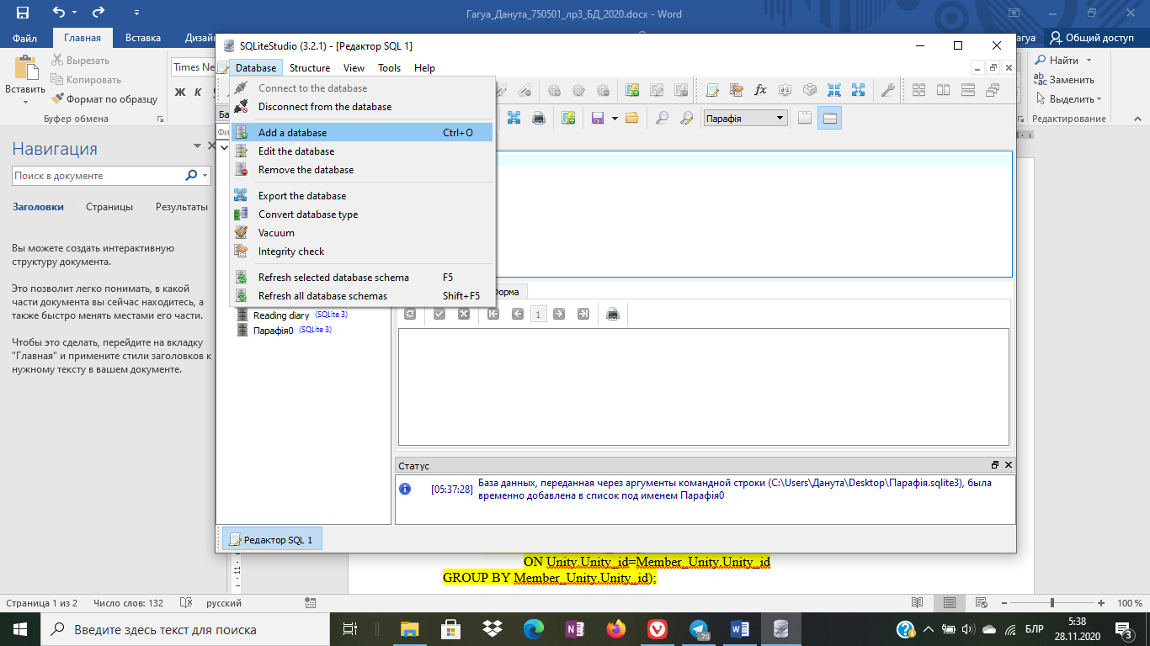

Стварэнне табліц

CREATE TABLE Member (

Member_id INTEGER PRIMARY KEY AUTOINCREMENT,

SNLN VARCHAR (255),

Age NUMBER (3),

Profession VARCHAR (100)

);

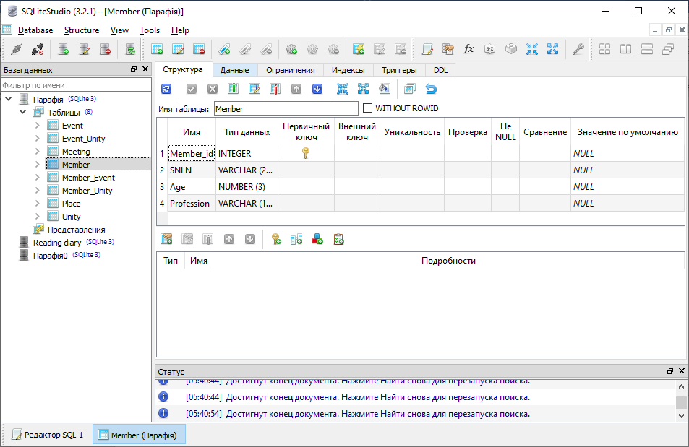

CREATE TABLE Unity (

Unity_id INTEGER PRIMARY KEY AUTOINCREMENT,

Name VARCHAR (255),

Goal VARCHAR (1000)

);

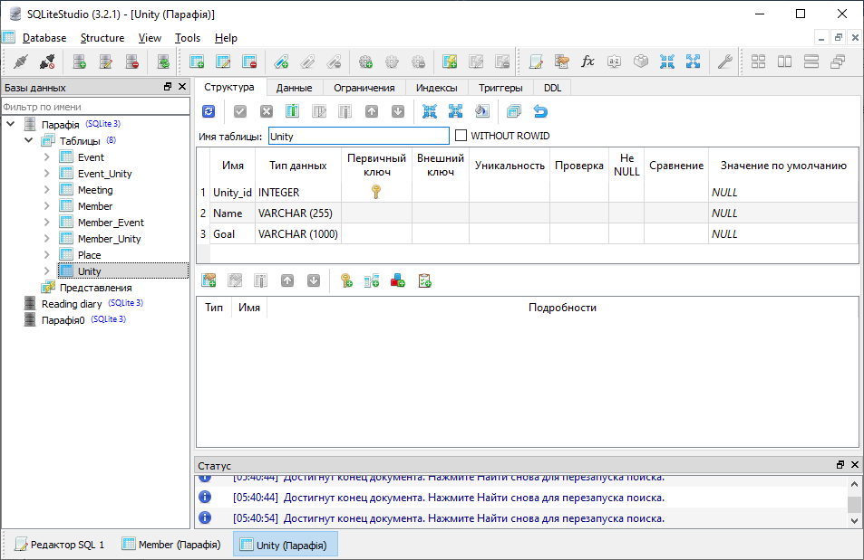

CREATE TABLE Member_Unity (

Member_id INTEGER NOT NULL,

Unity_id INTEGER NOT NULL,

Position VARCHAR (255),

PRIMARY KEY (

Member_id,

Unity_id

),

CONSTRAINT Member_id FOREIGN KEY (

Member_id

)

REFERENCES Member (Member_id),

CONSTRAINT Unity_id FOREIGN KEY (

Unity_id

)

REFERENCES Unity (Unity_id)

);

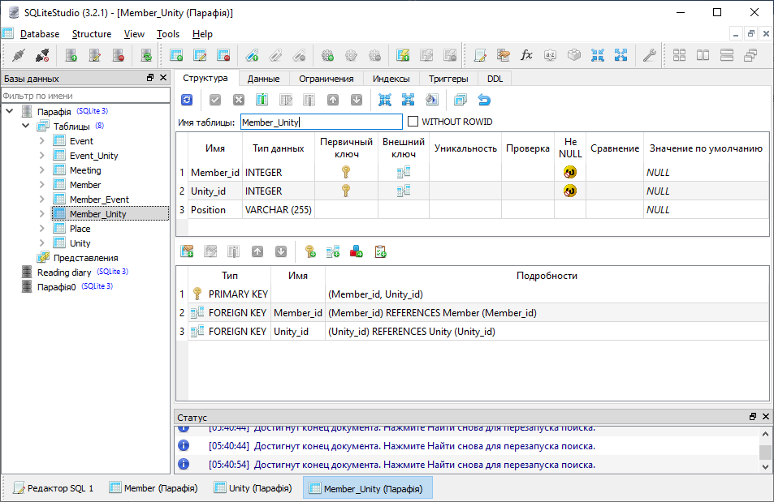

CREATE TABLE Meeting (

Meeting_id INTEGER PRIMARY KEY AUTOINCREMENT,

Weekday VARCHAR (10),

Time VARCHAR (10),

[Responsible man] VARCHAR (255),

Place_id INTEGER REFERENCES Place (Place_id) NOT NULL,

Unity_id INTEGER REFERENCES Unity (Unity_id)

);

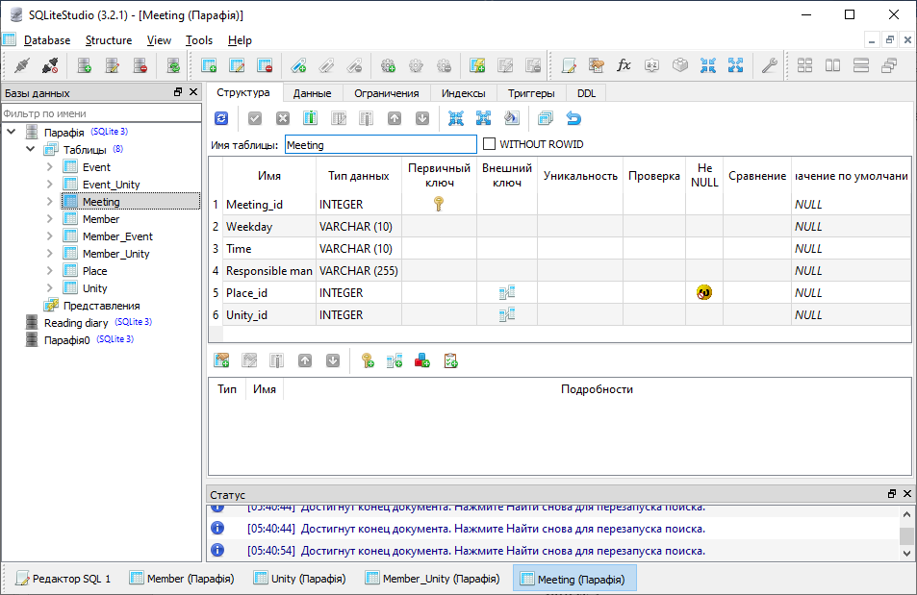

CREATE TABLE Place (

Place_id INTEGER PRIMARY KEY AUTOINCREMENT,

Country VARCHAR (255),

City VARCHAR (255),

Place VARCHAR (255)

);

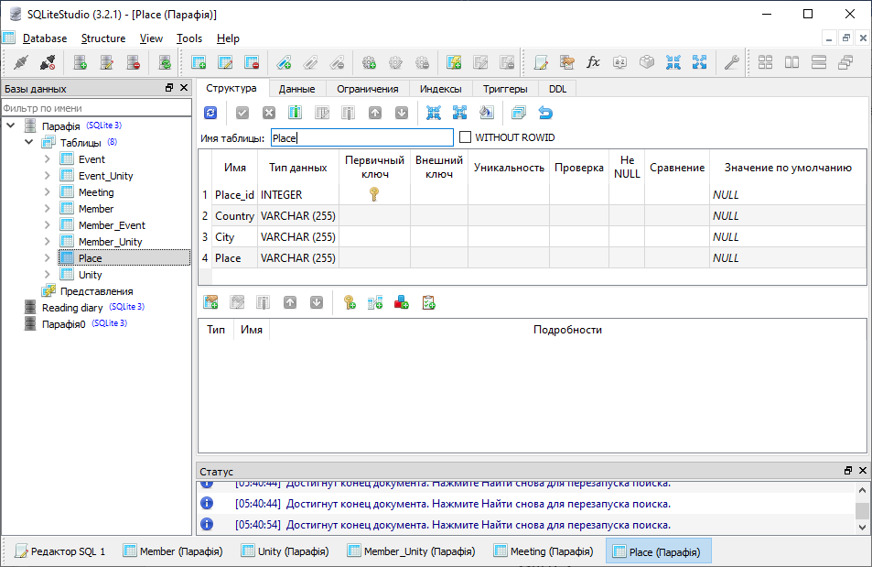

CREATE TABLE Event (

Event_id INTEGER PRIMARY KEY AUTOINCREMENT,

Name VARCHAR (255),

Goal VARCHAR (1000),

Date DATE,

Organizer VARCHAR (255),

Place_id INTEGER REFERENCES Place (Place_id) NOT NULL

);

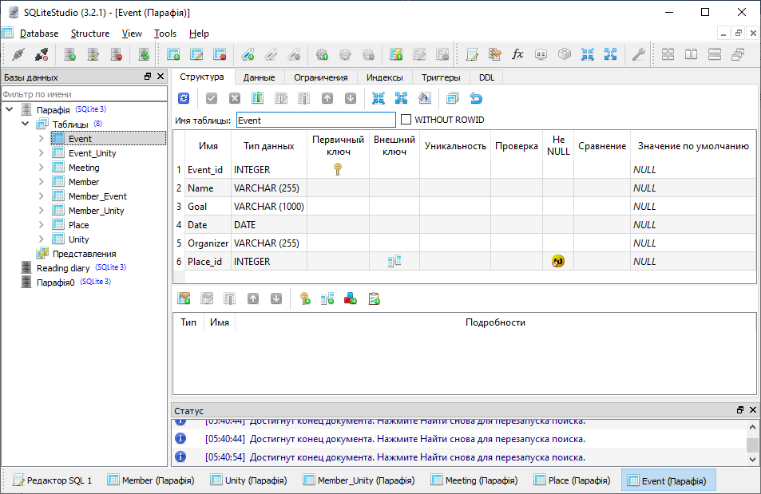

CREATE TABLE Member_Event (

Member_id INTEGER NOT NULL,

Event_id INTEGER NOT NULL,

PRIMARY KEY (

Member_id,

Event_id

),

CONSTRAINT Member_id FOREIGN KEY (

Member_id

)

REFERENCES Member (Member_id),

CONSTRAINT Event_id FOREIGN KEY (

Event_id

)

REFERENCES Event (Event_id)

);

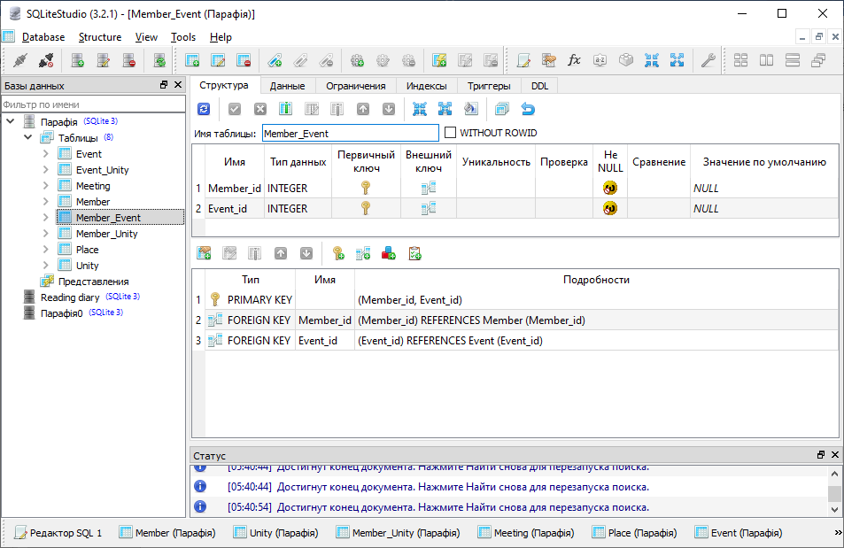

CREATE TABLE Event_Unity (

Event_id INTEGER NOT NULL,

Unity_id INTEGER NOT NULL,

PRIMARY KEY (

Event_id,

Unity_id

),

CONSTRAINT Event_id FOREIGN KEY (

Event_id

)

REFERENCES Event (Event_id),

CONSTRAINT Unity_id FOREIGN KEY (

Unity_id

)

REFERENCES Unity (Unity_id)

);

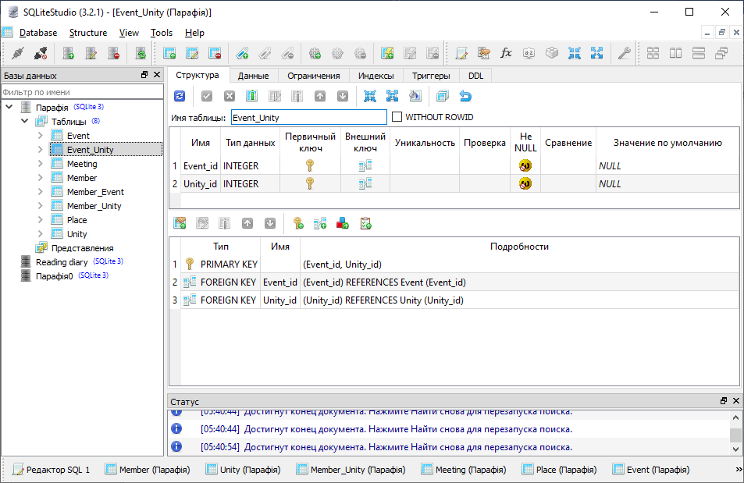

Створаная схема базы дадзеных

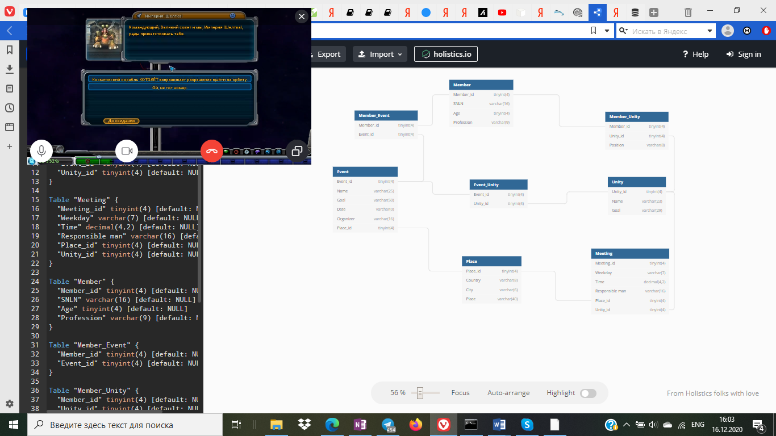

Запаўнене табліц

INSERT INTO Member (Profession, Age, SNLN)

VALUES ('Ксёндз', 27, 'Уладзімір Марушэўскі'),

('Сястра', 25, 'Мар''яна'),

('Ксёндз', 40, 'Алег Шчапец'),

('Парафіянка', 20, 'Паліна Маісеева'),

('Парафіянка', 21, 'Данута Гагуа'),

('Парафіянін', 21, 'Антон Кудырка'),

('Парафіянін', 21, 'Уладзімір Лукомскі'),

('Парафіянін', 21, 'Даніэль Лазараў'),

('Парафіянін', 21, 'Максім Кулік'),

('Сястра', 23, 'Агнешка'),

('Парафіянка', 26, 'Алёна Кот'),

('Парафіянка', 22, 'Паліна Івашкевіч'),

('Парафіянка', 24, 'Паліна Ручан'),

('Парафіянка', 32, 'Алёна Шымак'),

('Парафіянка', 40, 'Таццяна Косік'),

('Парафіянка', 25, 'Ганна Кабышава'),

('Парафіянін', 65, 'Віктар Раціна'),

('Парафіянін', 13, 'Багдан Сырыца');

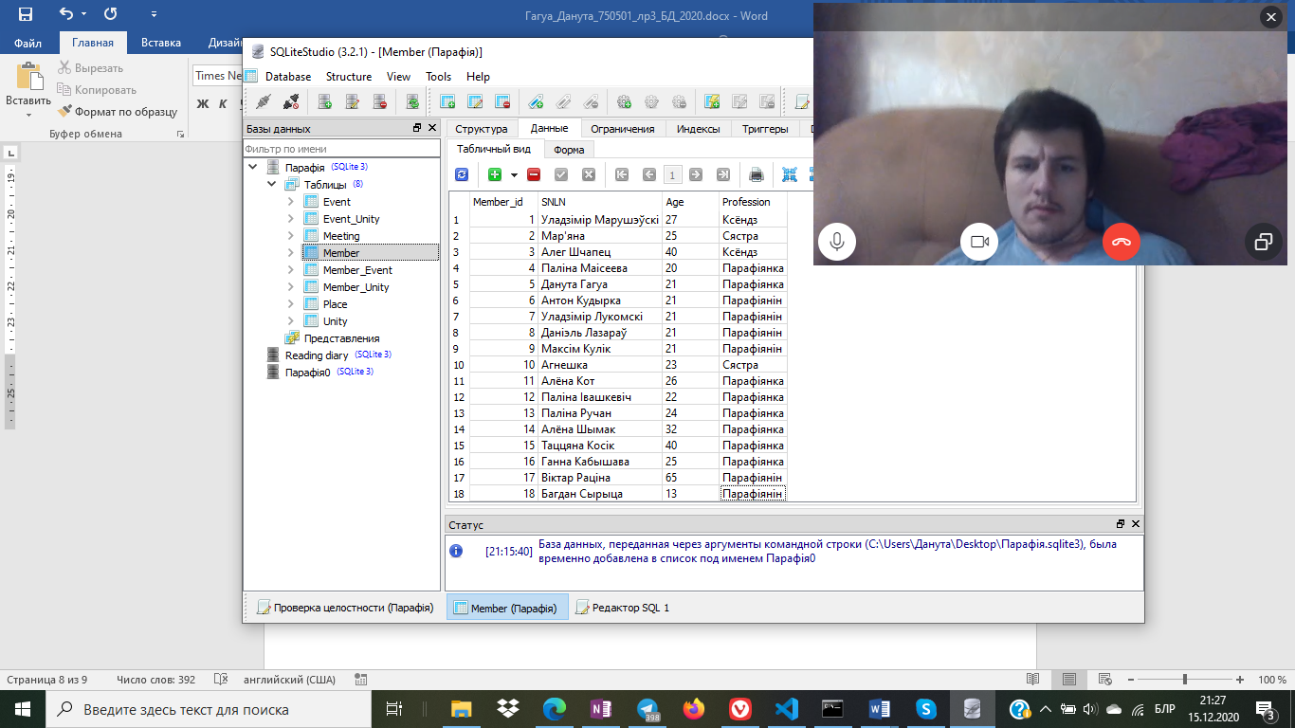

INSERT INTO Event (Place_id, Organizer, Date, Goal, Name)

VALUES

(2, 'Ксёндз Андрэй', '24.09.2020', 'Дапамагчы першакурснікам знайсці сваю суполку ў Мінску', 'Выйдзі на сувязь з Касцёлам'),

(5, 'Народ', '29.10.2020', 'Памяць пра растраляных паэтаў', 'Ноч растраляных паэтаў'),

(6, 'Аляксандр Ламавы', '03.07.2019', 'Узмацненне духа і малітва', 'Велапілігрымка'),

(6, 'Католікі', '02.07.2019', 'Узмацненне духа і малітва', 'Пакутніцкая пілігрымка'),

(6, 'Уладзімір Марушэўскі', '02.07.2020', 'Узмацненне духа і малітва', 'Велапілігрымка');

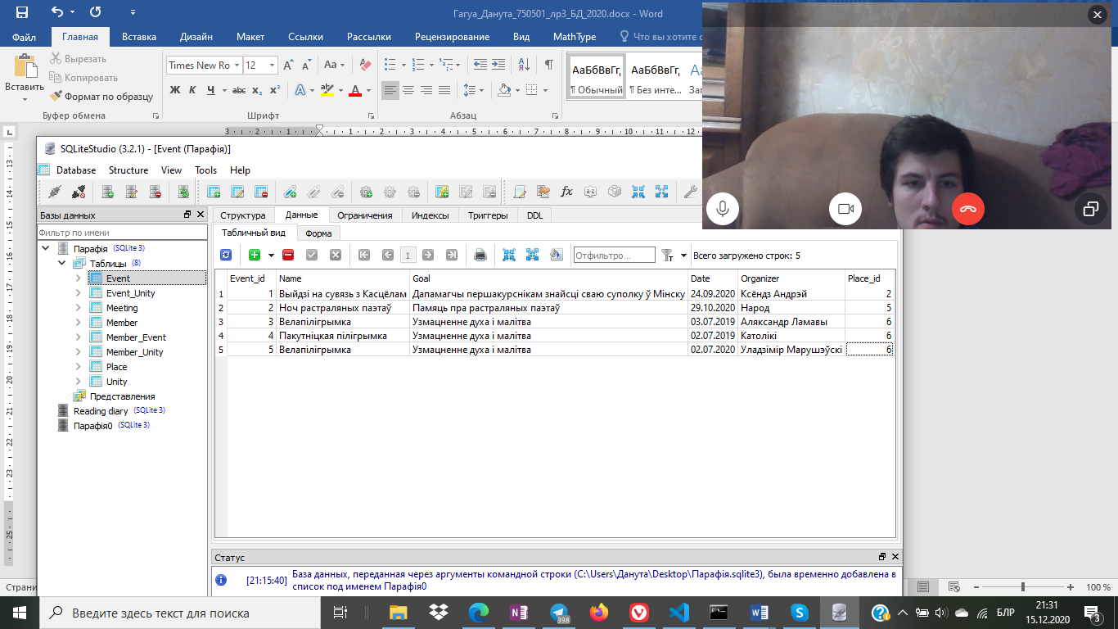

INSERT INTO Event_Unity (Unity_id, Event_id)

VALUES

(1, 1),

(1, 2),

(1, 5),

(4, 5),

(4, 3),

(4, 4);

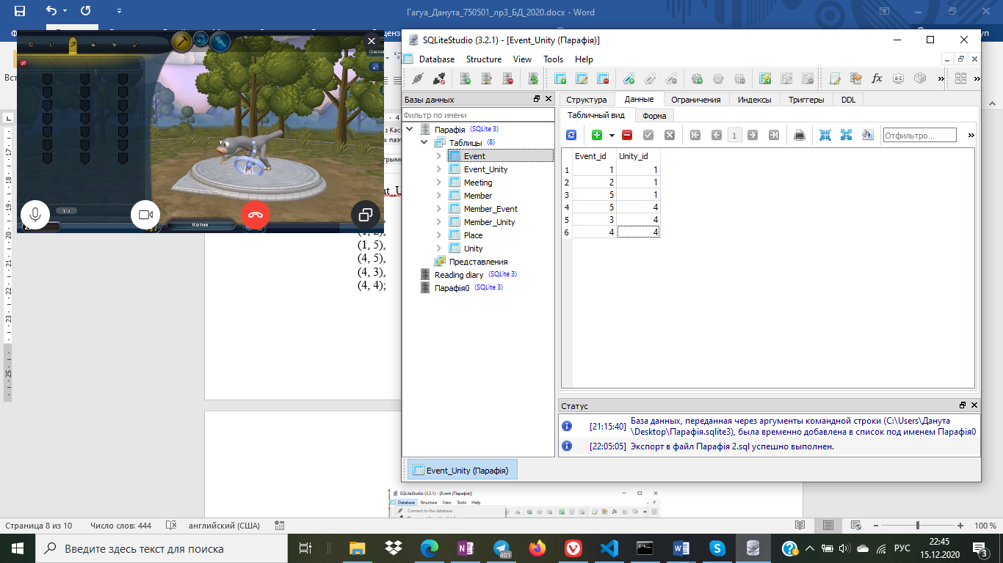

INSERT INTO Meeting (Unity_id, Place_id, [Responsible man], Time, Weekday)

VALUES

(1, 1, 'Уладзімір Марушэўскі', 20.15, 'Чацвер'),

(2, 4, 'Алёна Кот', '17.00', 'Нядзеля'),

(2, 4, 'Алёна Кот', 20.15, 'Серада'),

(4, 4, 'Уладзімір Марушэўскі', '20.00', 'Серада'),

(4, 4, 'Уладзімір Марушэўскі', '10.00', 'Субота'),

(4, 4, 'Уладзімір Марушэўскі', '11.00', 'Субота'),

(5, 3, 'Мар''яна', '20.00', 'Пятніца'),

(4, 6, 'Уладзімір Марушэўскі', '18.00', 'Субота'),

(4, 7, 'Уладзімір Марушэўскі', '18.00', 'Нядзеля');

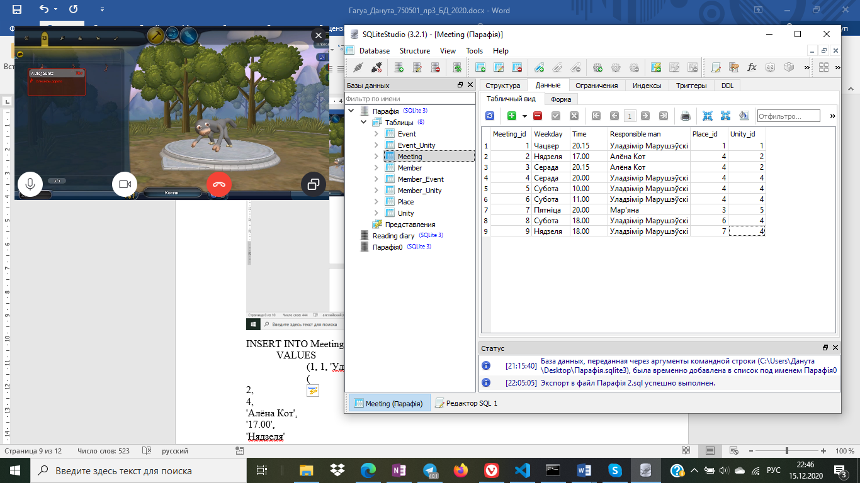

INSERT INTO Member_Event (Event_id, Member_id)

VALUES

(1, 2),

(2, 3),

(2, 11),

(4, 2),

(4, 10);

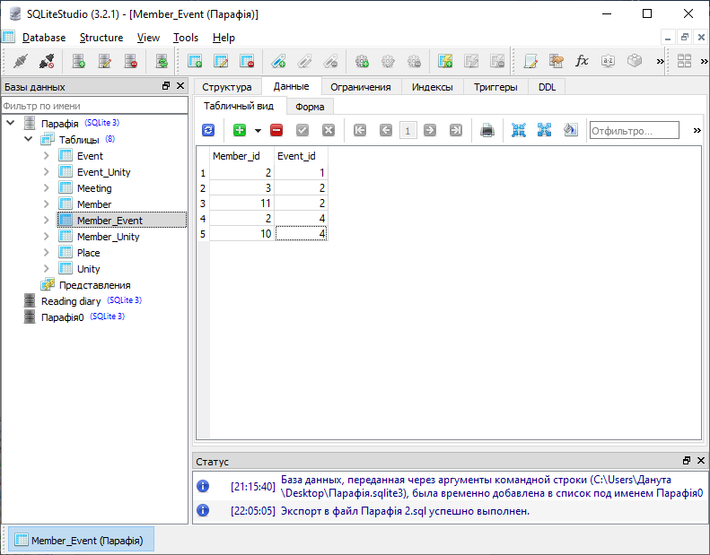

INSERT INTO Member_Unity (Position, Unity_id, Member_id)

VALUES

('Кіраўнік', 1, 1),

('Удзельнік', 1, 4),

('Удзельнік', 1, 5),

('Удзельнік', 1, 7),

('Удзельнік', 1, 8),

('Удзельнік', 1, 9),

('Кіраўнік', 2, 11),

('Удзельнік', 2, 12),

('Удзельнік', 2, 4),

('Кіраўнік', 4, 1),

('Удзельнік', 4, 6),

('Удзельнік', 4, 7),

('Удзельнік', 4, 8),

('Удзельнік', 4, 9),

('Удзельнік', 3, 1),

('Удзельнік', 3, 3),

('Удзельнік', 3, 13),

('Удзельнік', 3, 7),

('Кіраўнік', 5, 2),

('Удзельнік', 5, 14),

('Удзельнік', 5, 15),

('Удзельнік', 5, 16);

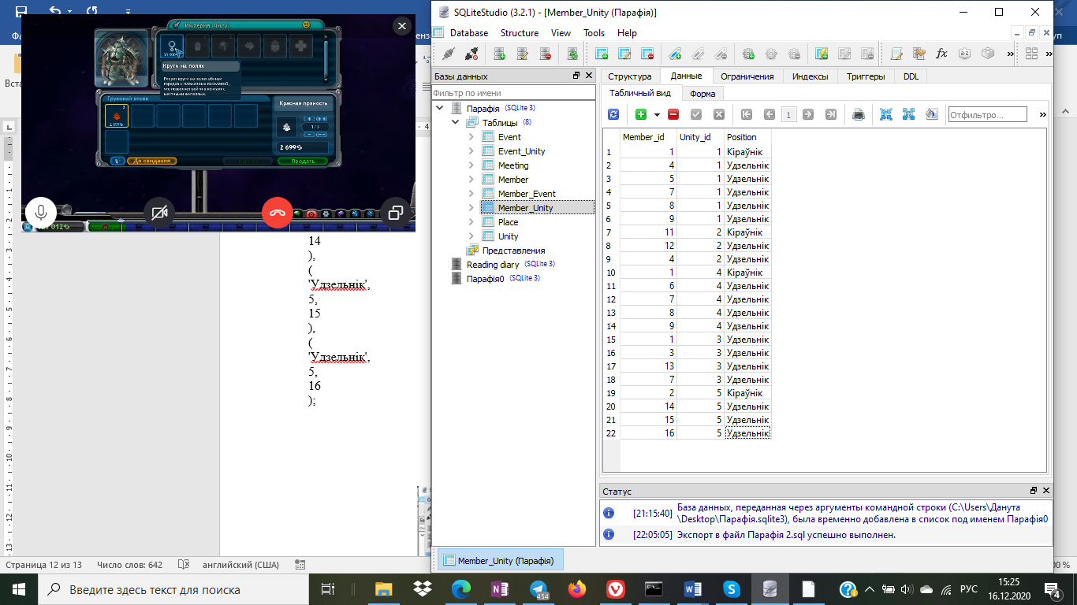

INSERT INTO Place (Place, City, Country)

VALUES

('Лідская,4', 'Мінск', 'Беларусь'),

('Касцёл Імя Найсвяцейшай Панны Марыі', 'Мінск', 'Беларусь'),

('Ігнатоўскага, 7', 'Мінск', 'Беларусь'),

('Касцёл свв Яна і М. Кольбе', 'Мінск', 'Беларусь'),

('Курапаты', 'Мінск', 'Беларусь'),

('Касцёл Унебаўзяцця Найсвяцейшай Панны Марыі', 'Будслаў', 'Беларусь'),

('Касцёл Унебаўзяцця Найсвяцейшай Панны Марыі', 'Лагішын', 'Беларусь');

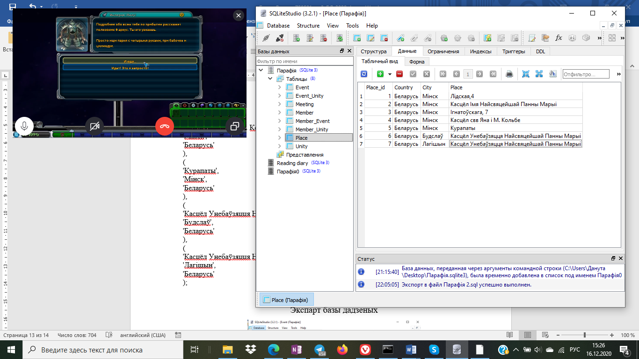

INSERT INTO Unity (Goal, Name)

VALUES

('Катэхеза для моладзі і не толькі', 'ДМХ Адзіныя сэрцам'),

('Моладзевы хор', 'Хор Anima Una'),

('Дабрачынная місія', 'Карітас'),

('Міністранты', 'Літургічная Служба Алтара'),

('Пазнанне Божага Слова', 'Біблійныя сустрэчы');

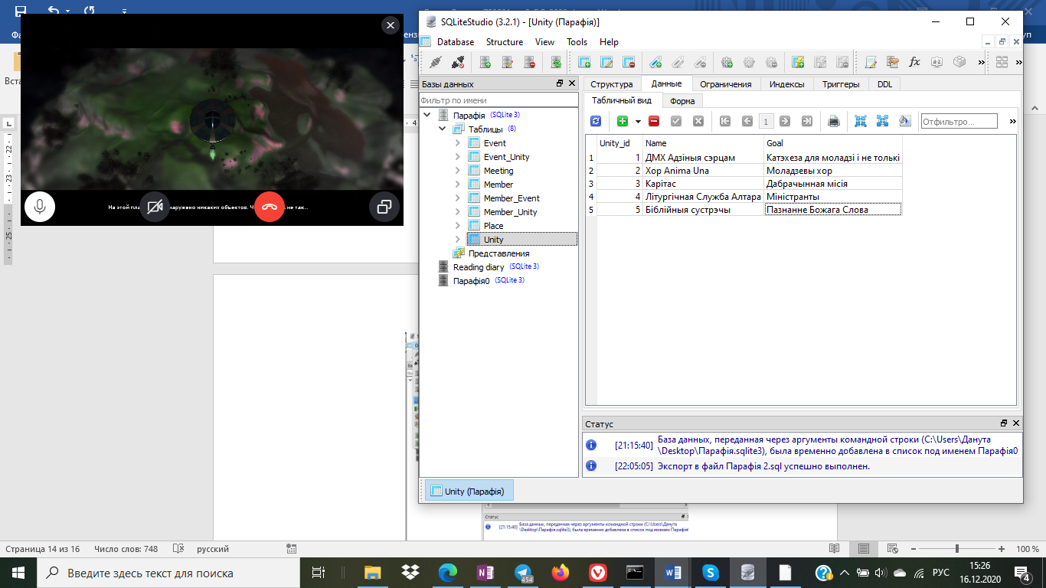

Экспарт базы дадзеных

